蒲公英班动态表
一、语言：夏天的歌
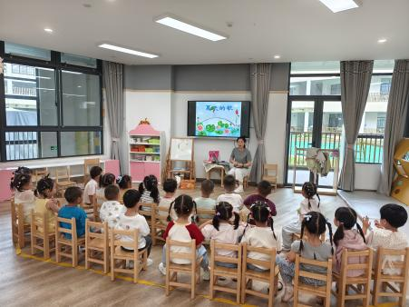 | 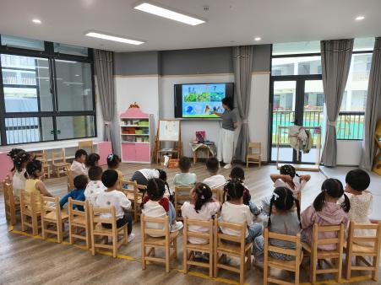 | 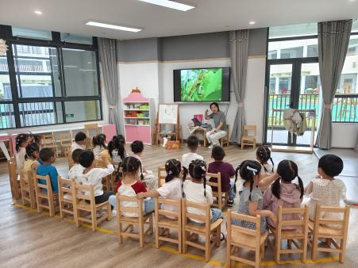
夏天的歌
夏天的歌在哪里?蝈蝈蝈，在绿绿的草丛中。
夏天的歌在哪里?知了知了，在高高的大树上。
夏天的歌在哪里?咕呱咕呱、哗啦哗啦，在清清的池塘里。
夏天的歌是太阳帽，是小花伞，是甜津津的冰淇淋，在小朋友乐呵呵的歌声里。

二、小菜园
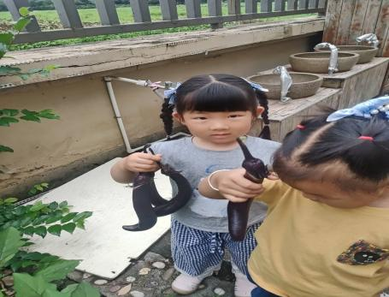 | 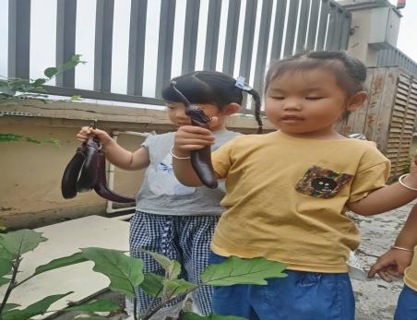 | 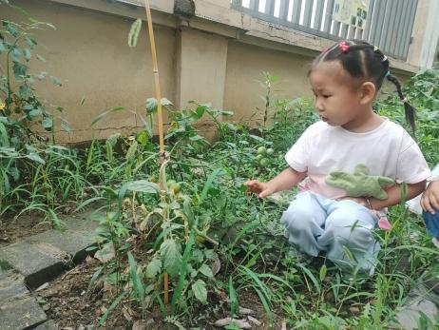
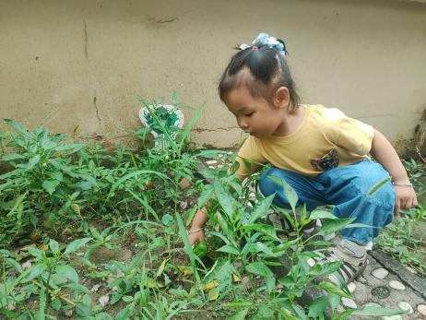 | 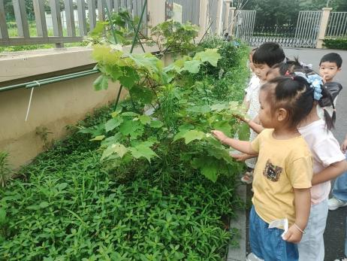 | 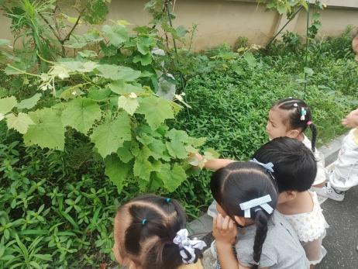

三、户外：蹦蹦床、毛毛虫、跷跷板
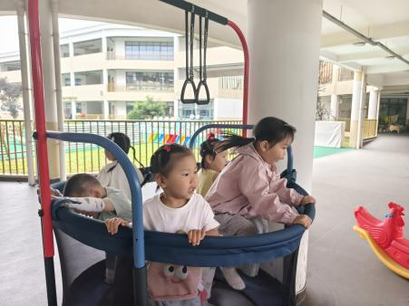 | 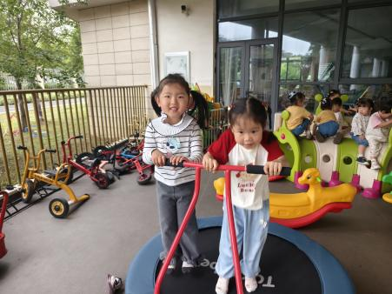 | 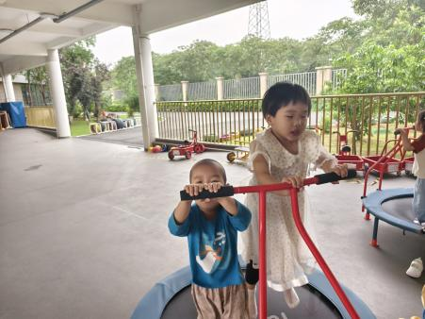
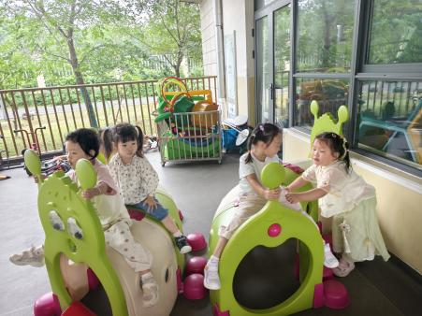 | 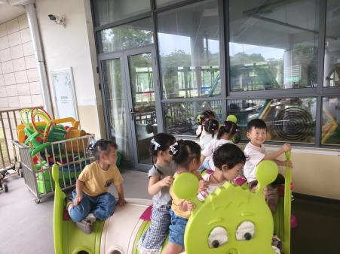 | 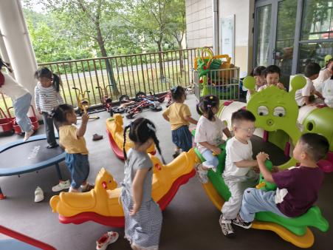

- 手指游戏：种西瓜
种子，咕噜咕噜发芽
绿芽，咕噜咕噜开花
小花，，咕噜咕噜结瓜
越长越大裂开了
切开一半分给我
切开一半分给你
切开一半分给他
我们一起吃掉它。

五、餐点
今日早点：牛奶、华夫饼、奶酪棒
今日午餐：胡萝卜饭、鸡翅烧香菇、黄瓜炒鸡蛋、白萝卜扇骨汤
今日午点：三鲜面、小番茄、香蕉、葡萄

六、温馨提示
1.26号为幼儿在园的最后一天，请大家关注本学期的作息时间。
2.暑假班即将截止，有需求的家长请及时联系班级老师。

